**Муниципальное дошкольное образовательное учреждение МДС «СКАЗКА»**

**ПАСПОРТ**

***Первой младшей группы* №22**

**«ЛЕСНАЯ СКАЗКА»**

**2024 – 2025уч.год**

**С детьми работают:**

**САВЧЕНКО ЛАРИСА ВЛАДИМИРОВНА**

***воспитатель***

**ЧЕРНОВА НАТАЛЬЯ СЕРГЕЕВНА**

***младший воспитатель***

**СПЕЦИАЛИСТЫ:**

**БЕЗРУКОВА СВЕТЛАНА ВАЛЕРЬЕВНА**

***музыкальный руководитель***

**Девиз нашей группы:**

**БОЛЬШЕ СМЕХА, БОЛЬШЕ СВЕТА,**

**БОЛЬШЕ РАДОСТИ, УСПЕХА!**

**ЕСЛИ ВМЕСТЕ БУДЕМ МЫ –**

**ГРУСТЬ И СКУКА НЕ СТРАШНЫ!**

сетка.jpg

прог.jpg**Содержание**

**Воспитанники нашей группы– это  
6 очаровательных девочек и   
13 замечательных мальчиков**

**вместе**

**с умными,**

**воспитанными**

**и доброжелательными родителями.**

**воспитательно-образовательного процесса**

Содержание Программы обеспечивает развитие личности, мотивации и способностей детей в различных видах деятельности и охватывает следующие образовательные области:

* ***социально-коммуникативное развитие;***
* ***познавательное развитие;***
* ***речевое развитие;***
* ***художественно - эстетическое развитие;***
* ***физическое развитие.***

**Социально-коммуникативное развитие–**

содержание направлено на достижение целей позитивной социализации ребёнка, его всестороннего личностного развития, развития инициативы и творческих способностей на основе сотрудничества с взрослыми и сверстниками и соответствующим дошкольному возрасту видам деятельности.

**Познавательное развитие -**

направлено на развитие у ребёнка познавательных интересов, интеллекта через сенсорное развитие, развитие познавательноисследовательской и продуктивной (конструктивной) деятельности, формирование элементарных математических представлений, формирование целостной картины мира, расширение кругозора детей.

**Речевое развитие–**

включает владение речью как средством общения; обогащение активного словаря; развитие связной, грамматически правильной диалогической и монологической речи; фонематического слуха; формирование звуковой аналитико-синтетической активности как предпосылки обучения грамоте; знакомство с книжной культурой, детской литературой, понимание на слух текстов различных жанров детской литературы;

**Художественно-эстетическое развитие–**

предполагает развитие предпосылок ценностно-смыслового восприятия и понимания произведений искусства (словесного, музыкального, изобразительного), мира природы; становления эстетического отношения к окружающему миру; формирование элементарных представлений о видах искусства; восприятие музыки, художественной литературы, фольклора; стимулирование сопереживания персонажам художественных произведений; реализацию самостоятельной творческой деятельности детей (изобразительной, конструктивно-модельной, музыкальной, и др.).

**Физическое развитие**–

включает приобретение опыта в следующих видах поведения детей: двигательном, в том числе связанном с выполнением упражнений, направленных на развитие таких физических качеств, как координация и гибкость; способствующих правильному формированию опорно-двигательной системы организма, развитию равновесия, координации движения, крупной и мелкой моторики обеих рук, а также с правильным, не наносящим ущерба организму, выполнением основных движений (ходьба, бег, мягкие прыжки, повороты в обе стороны), формирование начальных представлений о некоторых видах спорта, овладение подвижными играми с правилами; становление целенаправленности и саморегуляции в двигательной сфере; овладение элементарными нормами и правилами здорового образа жизни (в питании, двигательном режиме, закаливании, при формировании полезных привычек и др.).

**Федеральная образовательная программа дошкольного образования**

**Целью Федеральной программы является разностороннее развитие ребенка в период дошкольного детства с учетом возрастных и индивидуальных особенностей на основе духовно-нравственных ценностей российского народа, исторических и национально-культурных традиций.**

**К традиционным российским духовно-нравственным ценностям относятся, прежде всего, жизнь, достоинство, права и свободы человека, патриотизм, гражданственность, служение Отечеству и ответственность за его судьбу, высокие нравственные идеалы, крепкая семья, созидательный труд, приоритет духовного над материальным, гуманизм, милосердие, справедливость, коллективизм, взаимопомощь и взаимоуважение, историческая память и преемственность поколений, единство народов России.**

**Программа направлена на решение задач:**

**- обеспечение единых для Российской Федерации содержания ДО и планируемых результатов освоения образовательной программы ДО;**

**- приобщение детей (в соответствии с возрастными особенностями) к базовым ценностям российского народа - жизнь, достоинство, права и свободы человека, патриотизм, гражданственность, высокие нравственные идеалы, крепкая семья, созидательный труд, приоритет духовного над материальным, гуманизм, милосердие, справедливость, коллективизм, взаимопомощь и взаимоуважение, историческая память и преемственность поколений, единство народов России; создание условий для формирования ценностного отношения к окружающему миру, становления опыта действий и поступков на основе осмысления ценностей;**

**- построение (структурирование) содержания образовательной деятельности на основе учета возрастных и индивидуальных особенностей развития;**

**-** **создание условий для равного доступа к образованию для всех детей дошкольного возраста с учетом разнообразия образовательных потребностей и индивидуальных возможностей;**

**- охрана и укрепление физического и психического здоровья детей, в том числе их эмоционального благополучия;**

**- обеспечение развития физических, личностных, нравственных качеств и основ патриотизма, интеллектуальных и художественно-творческих способностей ребенка, его инициативности, самостоятельности и ответственности;**

**- обеспечение психолого-педагогической поддержки семьи и повышение компетентности родителей (законных представителей) в вопросах воспитания, обучения и развития, охраны и укрепления здоровья детей, обеспечения их безопасности;**

**- достижение детьми на этапе завершения ДО уровня развития, необходимого и достаточного для успешного освоения ими образовательных программ начального общего образования.**

**ДЕЛУ ВРЕМЯ…**

***(Сетка организованной образовательной деятельности)***

|  |  |
| --- | --- |
| ***Дни недели*** | ***Организованная образовательная деятельность*** |
| **ПОНЕДЕЛЬНИК** | **1. ФЦКМ Окружающий мир**  **2. Физкультура 15.15**  **(*в группе*)** |
| **ВТОРНИК** | **1. Речевое развитие**  **2. Музыка** |
| **СРЕДА** | **1. Рисование** |
| **ЧЕТВЕРГ** | **1. Речевое развитие**  **(*восприятие художественной литературы*)**  **2. Музыка** |
| **ПЯТНИЦА** | **1. Лепка**  **2. Физкультура 15.15**  **(*в группе*)** |

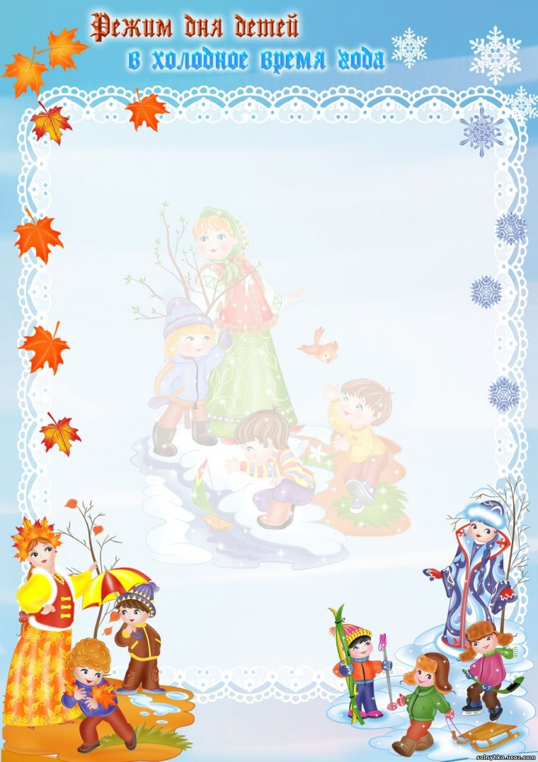

**1 младшая группа**

|  |  |
| --- | --- |
| **Режимные моменты** | **Время**  **проведения** |
| Приём детей, осмотр, самостоятельная деятельность, утренняя гимнастика | **7.00 – 8.30** |
| Подготовка к завтраку, завтрак | **8.30 - 9.00** |
| Игры, подготовка к занятиям | **9.00 - 9.30** |
| Занятия в игровой форме по подгруппам | **9.30 - 9.40**  **9.50 - 10.00** |
| Подготовка ко второму завтраку, второй завтрак | **10.10– 10.20** |
| Подготовка к прогулке, прогулка | **10.30 – 11.30** |
| Возвращение с прогулки, самостоятельная деятельность детей | **11.30- 12.00** |
| Подготовка к обеду, обед | **12.00– 12.30** |
| Подготовка ко сну, дневной сон, постепенный подъём, оздоровительные и гигиенические процедуры | **12.30 – 15.00** |
| Занятия в игровой форме по подгруппам | **15.15 – 15.25**  **15.30 – 15.40** |
| Подготовка к уплотнённому полднику, полдник | **15.40 – 16.10** |
| Игры, самостоятельная деятельность детей | **16.10– 16.30** |
| Самостоятельная игровая деятельность Подготовка к прогулке, прогулка, игры, уход детей домой | **16.40 -19.00** |

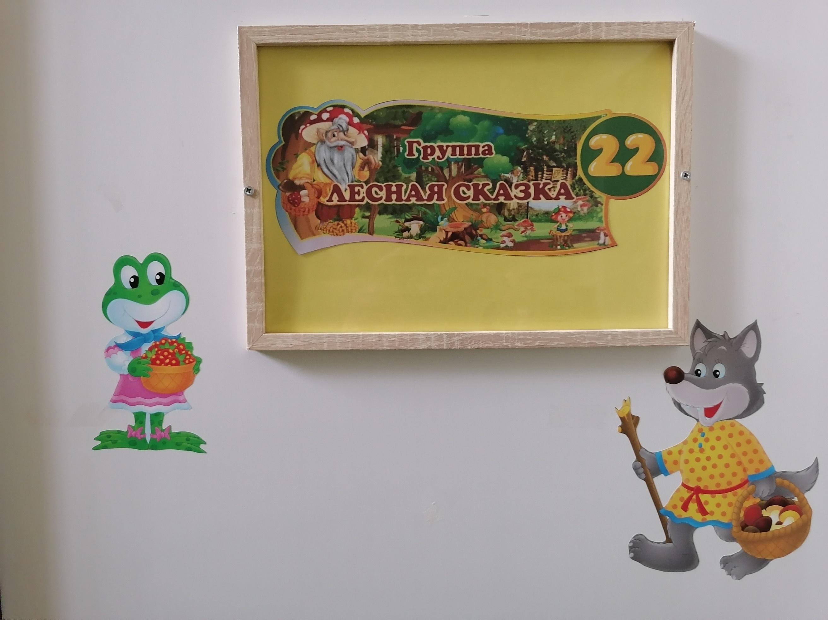

***Группа находится на первом этаже здания и состоит из 4 помещений:*  
- раздевалка или приемная,  
- групповая комната *(игровая - спальня),*  
- моечная комната *(для мытья посуды),*  
- комната для умывания и закаливания**

***(туалетная комната).***

**Температурный режим в течение года поддерживается в пределах принятых норм-+ 21-22 градуса С. Проводится сквозное и одностороннее проветривание.**

**Санитарно-гигиенические условия соответствуют санитарным нормам: влажная уборка, питьевой режим.**

**Приемная или раздевалка:**

1. **Маркированные индивидуальные шкафчики для одежды детей(24шт)**

**2. Скамьи (*6 шт*.) для сидения при одевании    
3.  Родительский информационный уголок, стенд из пробкового дерева *(для объявлений)* , тематические папки-передвижки, папки - ширмы.  
4. Горка для выставки индивидуальных творческих работ детей.  
5. Шкаф для одежды воспитателей и младшего воспитателя.  
6. 2 обувницы - для уличной обуви детей.**

1. **Зеркало**
2. **Список детей на шкафчики**
3. **Термометр**
4. **Ковровая дорожка.**
5. **Корзинки для бахил и забытых вещей «*Потеряшки»***

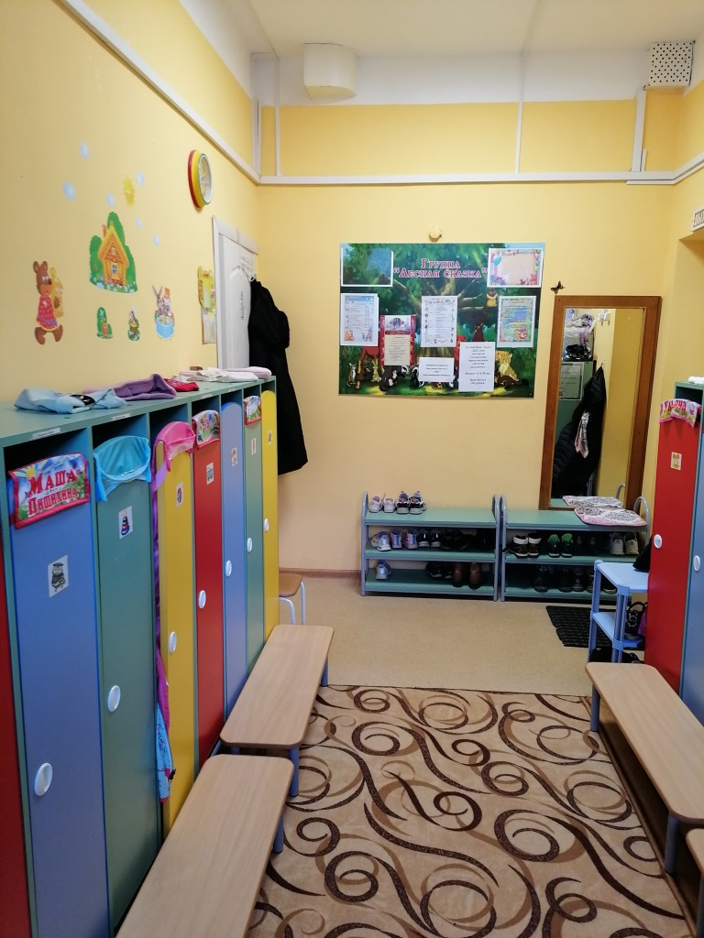

**Групповая комната *(игровая - спальня):***

**1. 5 детских столов и 23 детских стула  (*маркированных в соответствии с ростом детей);*  
2. Одно ковровое покрытие;  
3. Выкатные детские кровати *(7 секций по 3 шт.)*  
4. Полки для игрушек , пособий и книг;  
5. Демонстрационная доска;  
6. Образовательные стенды;  
7.** **Детская мебель для игрушек;  
8. Мольберт;  
9. Термометр;  
10. Детская мебельная стенка «Терем» *(для пособий и игр)*;  
11. Письменный стол для воспитателей;  
12. Два стула для взрослых.  
13. Список детей на кроватки.**

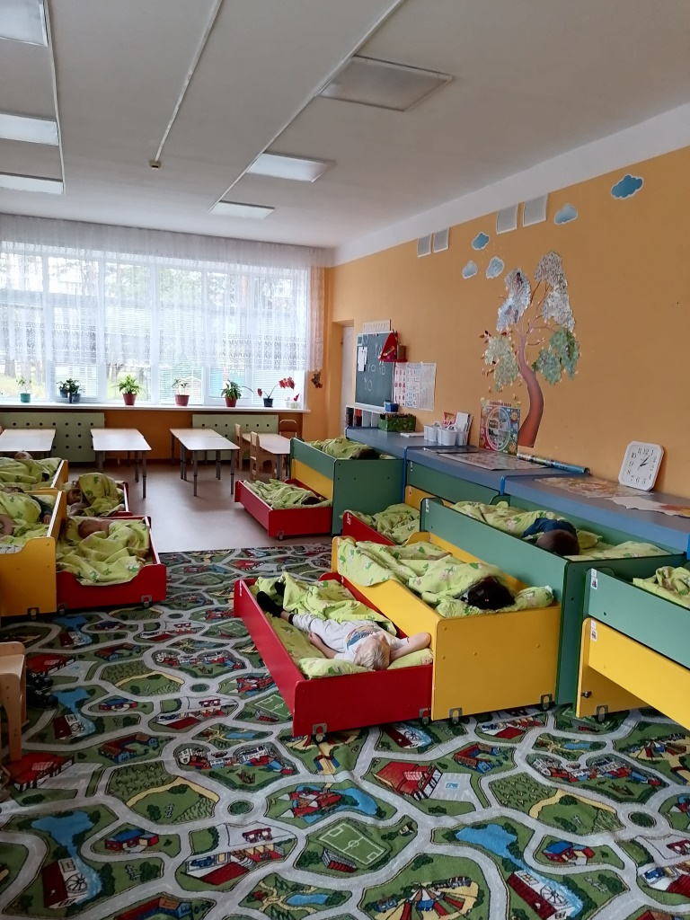

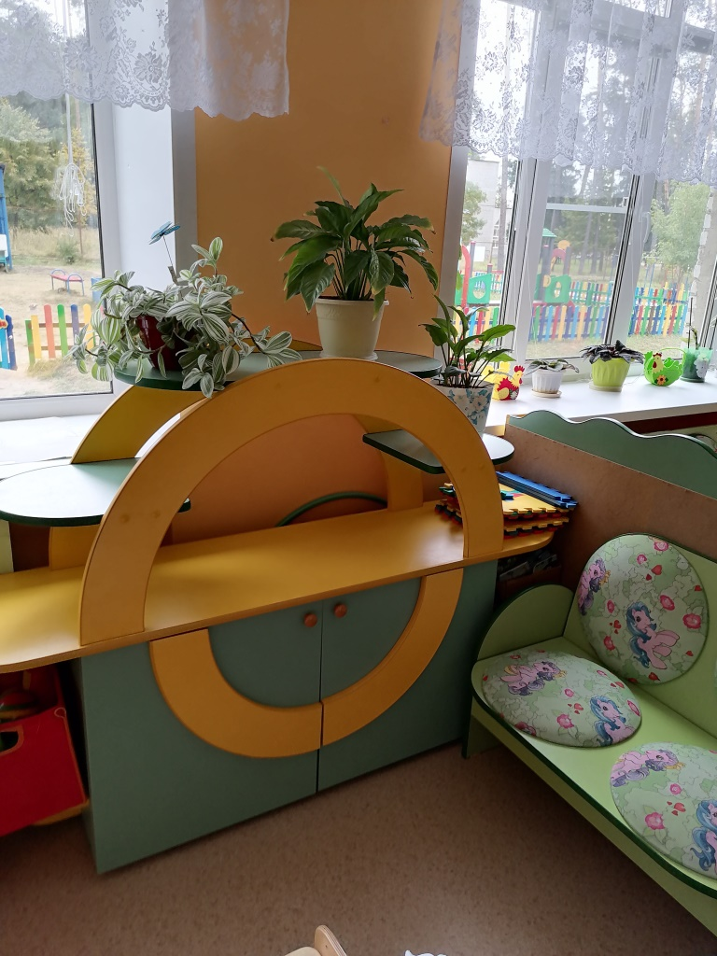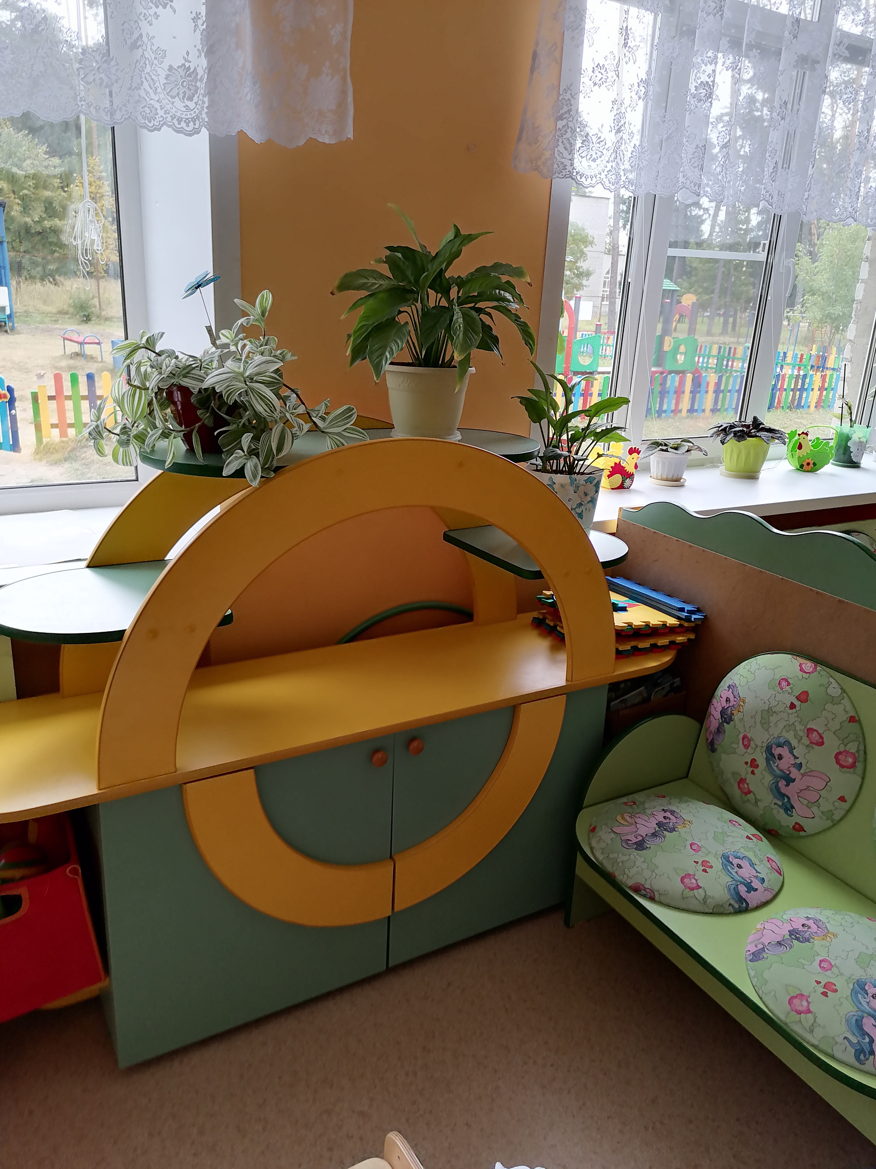

**Комната для умывания и закаливания  
(*туалетная комната)***

1. **Список на полотенца**

**2. Маркированные шкафчики для полотенец   
(24 шт.).  
3. Душевая кабина, поддон.  
4. Три унитаза.  
5. Полка для хранения моющих средств.  
6. Три раковины для умывания  
7. Три зеркала  
8. Шкаф для хранения предметов для уборки  
9. Ковровое покрытие.  
10. Органайзер для хранения индивидуальных расчесок  
11. Стенд «Уроки чистоты» и плакаты о КГН.  
12. Короб для хранения «Дорожек здоровья».**

**13**. **Инвентарь для уборки.**

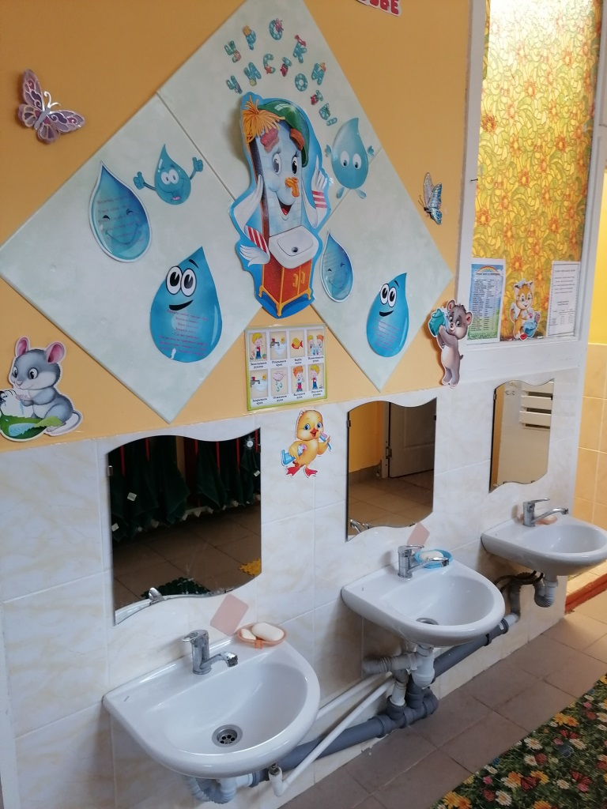 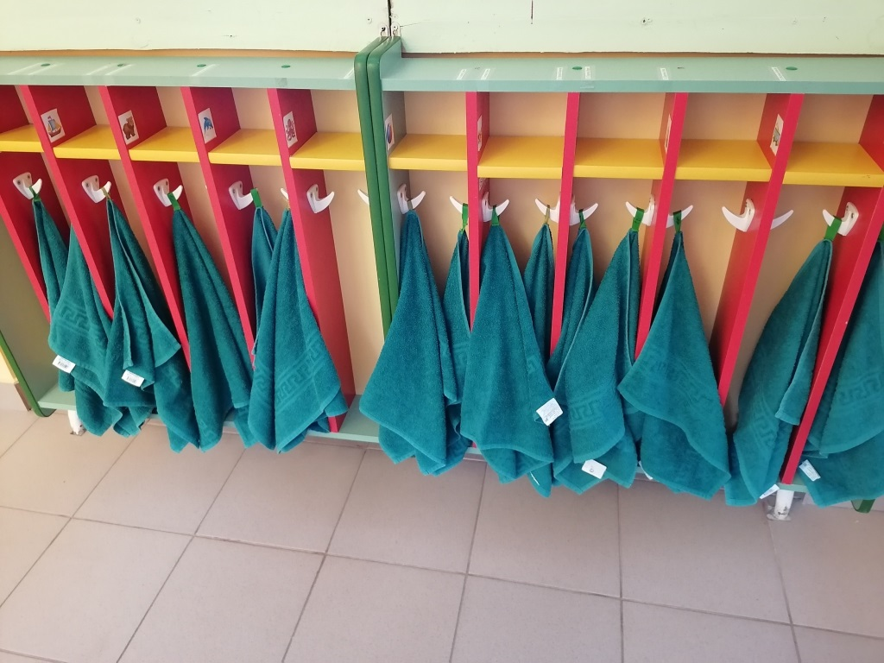

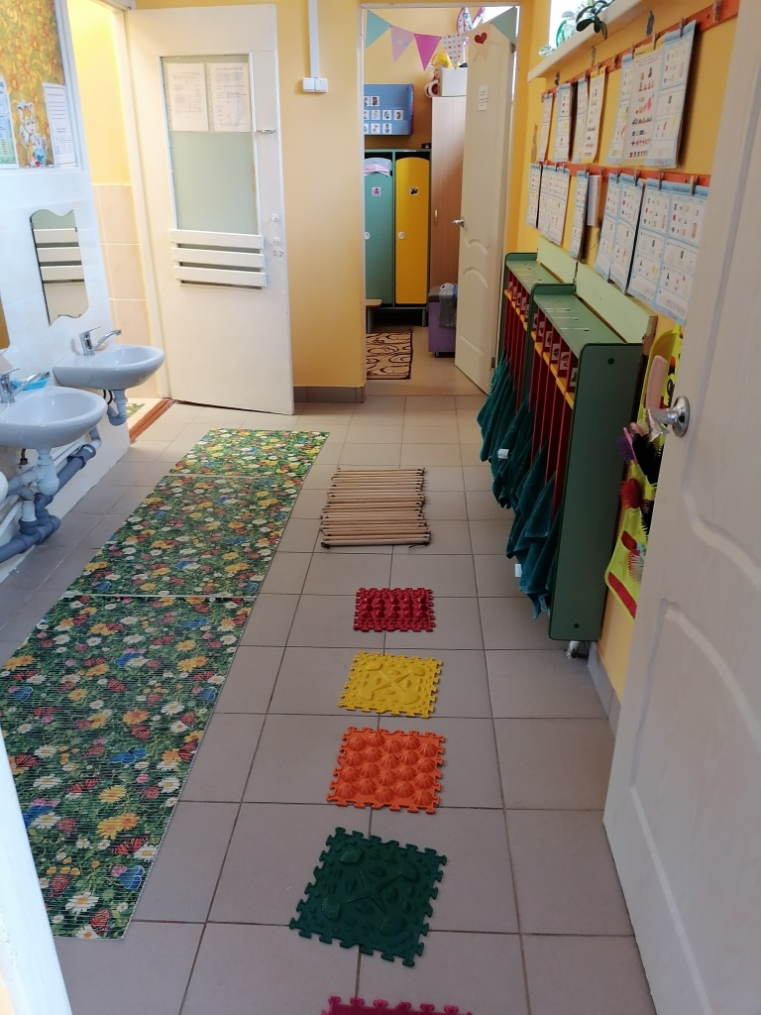

**ПРЕДМЕТНО – ПРОСТРАНСТВЕННАЯ СРЕДА В ГРУППЕ:**

**Центр здоровья и спорта**

**Центр продуктивной деятельности *(рисование, лепка, аппликация)***

**Музыкальный центр**

**Центр социально-коммуникативного развития**

* **- центр игровой деятельности**
* **- центр нравственно-патриотического развития**
* **- центр безопасности**
* **- центр труда**

**Центр познавательного и речевого развития:**

* **- центр познания и экспериментирования**
* **- центр природы**
* **- центр книги**

**Центр строительства и конструирования**

**Центр отдыха**

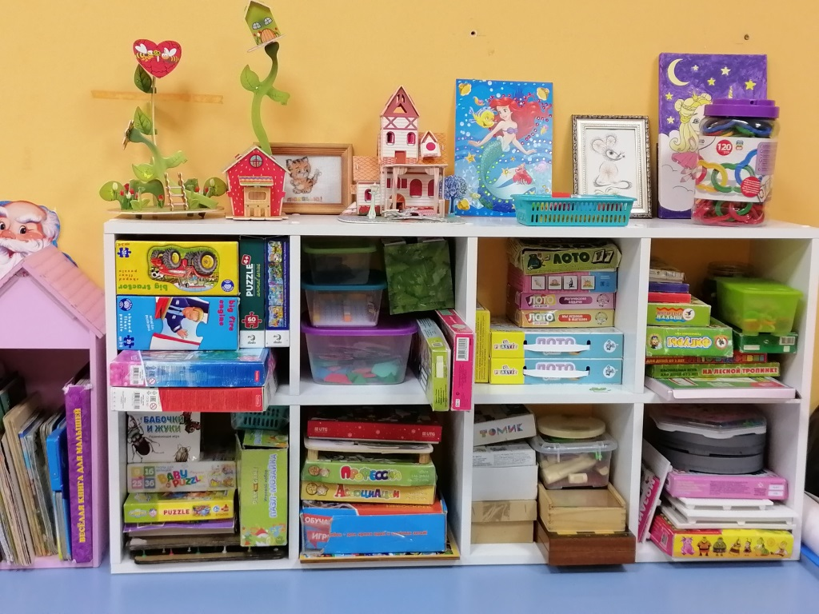 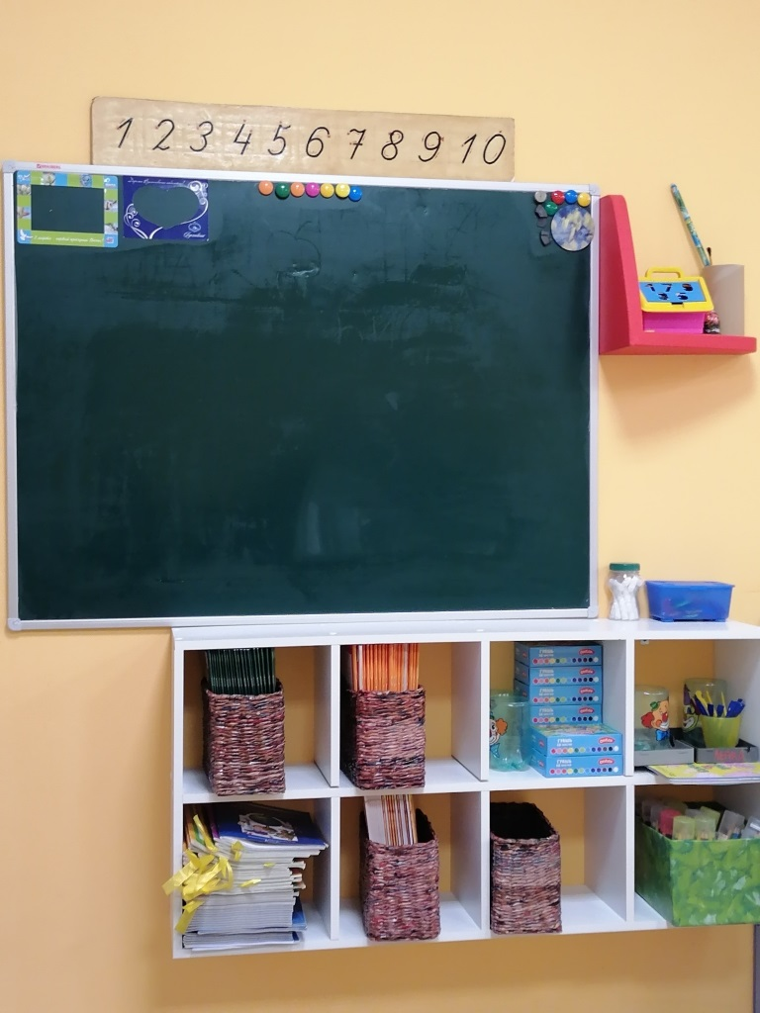

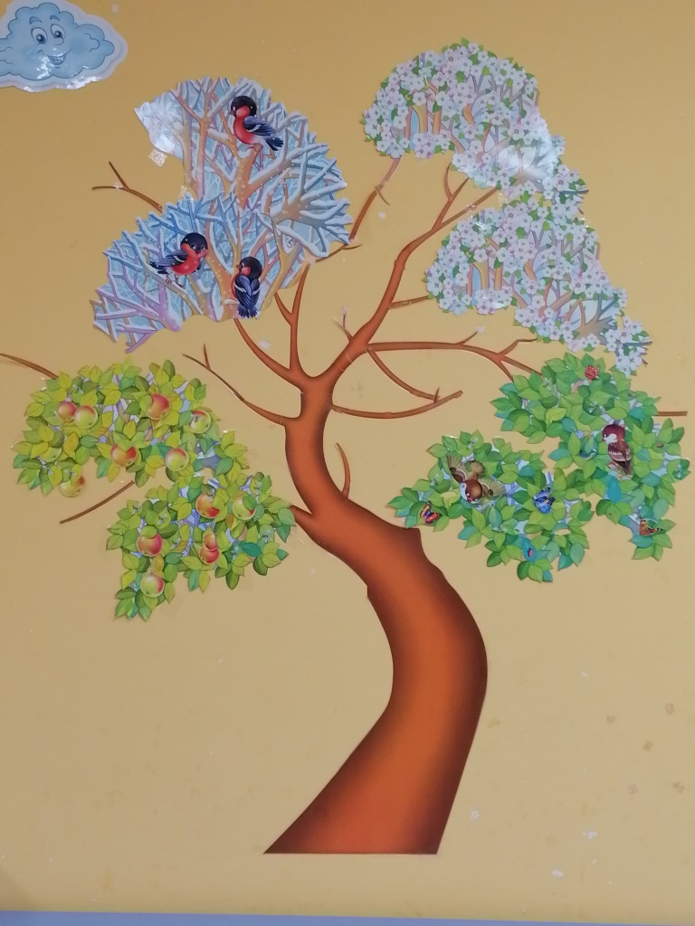 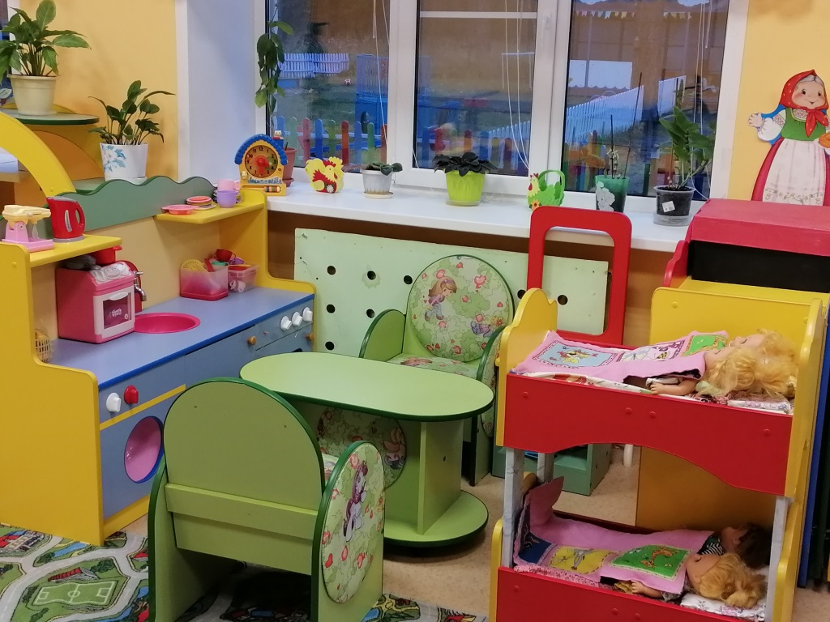

**Возрастные и психофизические особенности детей от 2 до 3 лет.**

***Росто-весовые характеристики*** Средний вес мальчиков составляет 14,9 кг, девочек – 14,8 кг. Средняя длина тела у мальчиков до 95,7 см, у девочек – 97,3 см.

***Функциональное созревание.*** Продолжаются рост и функциональное развитие внутренних органов, костной, мышечной и центральной нервной системы. Совершенствуются формы двигательной активности.

***Развитие моторики.*** Дифференциация развития моторики у мальчиков и девочек. У мальчиков опережающее развитие крупной моторики (к трем годам мальчики могут осваивать езду на велосипеде); у девочек опережающее развитие мелкой моторики (координированные действия с мелкими предметами).

***Психические функции.*** Продолжает развиваться предметная деятельность, ситуативно деловое общение ребенка со взрослым; совершенствуются восприятие, речь, начальные формы произвольного поведения, игры, наглядно-действенное мышление. Развитие предметной деятельности связано с усвоением культурных способов действия с различными предметами. Развиваются действия соотносящие и орудийные. Умение выполнять орудийные действия развивает произвольность, преобразуя натуральные формы активности в культурные на основе предлагаемой взрослыми модели, которая выступает в качестве не только объекта подражания, но и образца, регулирующего собственную активность ребенка. В ходе совместной со взрослыми предметной деятельности продолжает развиваться понимание речи. Слово отделяется от ситуации и приобретает самостоятельное значение. Дети продолжают осваивать названия окружающих предметов, учатся выполнять простые словесные просьбы взрослых в пределах видимой наглядной ситуации. Количество понимаемых слов значительно возрастает. Совершенствуется регуляция поведения в результате обращения взрослых к ребенку, который начинает понимать не только инструкцию, но и рассказ взрослых. Интенсивно развивается активная речь детей. К трем годам они осваивают основные грамматические структуры, пытаются строить простые предложения, в разговоре со взрослым используют практически все части речи. Активный словарь достигает примерно 1000-1500 слов. К концу третьего года жизни речь становится средством общения ребенка со сверстниками. К третьему году жизни совершенствуются зрительные и слуховые ориентировки, что позволяет детям безошибочно выполнять ряд заданий: осуществлять выбор из двух-трех предметов по форме, величине и цвету; различать мелодии; петь. Совершенствуется слуховое восприятие, прежде всего фонематический слух. К трем годам дети воспринимают все звуки родного языка, но произносят их с большими искажениями. Основной формой мышления становится наглядно-действенная. Ее особенность заключается в том, что возникающие в жизни ребенка проблемные ситуации разрешаются путем реального действия с предметами. Размышляя об отсутствующих людях или предметах, дети начинают использовать их образы. Третий год жизни знаменуется появлением символического мышления - способности по запечатленным психологическим образам-символам предметов воспроизводить их в тот или иной момент. Теперь они могут проделывать некоторые операции не с реальными предметами, а с их образами, и эти мысленные операции - свидетельство значительно более сложной, чем прежде, работы детского мышления. Переход от конкретно-чувственного «мышления» к образному может осуществляться на протяжении двух лет.

***Детские виды деятельности.*** В этом возрасте у детей формируются новые виды деятельности: игра, рисование, конструирование. Игра носит процессуальный характер, главное в ней - действия. Они совершаются с игровыми предметами, приближенными к реальности. В середине третьего года жизни появляются действия с предметами-заместителями. Появление собственно изобразительной деятельности обусловлено тем, что ребенок уже способен сформулировать намерение изобразить какой-либо предмет. Типичным является изображение человека в виде «головонога» - окружности и отходящих от нее линий.

***Коммуникация и социализация.*** На третьем году жизни отмечается рост автономии и изменение отношений со взрослым, дети становятся самостоятельнее. Начинает формироваться критичность к собственным действиям

***Саморегуляция.*** Для детей этого возраста характерна неосознанность мотивов, импульсивность и зависимость чувств и желаний от ситуации. Дети легко заражаются эмоциональным состоянием сверстников. Однако в этот период начинает складываться и произвольность поведения. Она обусловлена развитием орудийных действий и речи.

***Личность.*** У детей появляются чувства гордости и стыда, начинают формироваться элементы самосознания, связанные с идентификацией с именем и полом. Ребенок осознает себя как отдельного человека, отличного от взрослого. У него формируется образ Я. Завершается ранний возраст кризисом трех лет, который часто сопровождается рядом отрицательных проявлений: негативизмом, упрямством, нарушением общения со взрослым и др. Кризис может продолжаться от нескольких месяцев до двух лет.

**Виды детской деятельности**

**в детском саду:**

* **Игровая**
* **Коммуникативная**
* **Познавательно-исследовательская**
* **Восприятие художественной литературы и фольклора**
* **Самообслуживание и элементарный бытовой труд**
* **Конструирование**
* **Изобразительная**
* **Музыкальная**
* **Двигательная**

**ФОП. Целевые ориентиры**

**воспитания детей 2-3 лет к концу года**

|  |  |  |
| --- | --- | --- |
| **Направления воспитания** | **Ценности** | **Целевые ориентиры** |
| **Патриотическое** | Родина, природа | Проявляющий привязанность к близким людям, бережное отношение к живому |
| **Духовно**  **нравственное** | Жизнь, милосердие, добро | Способный понять и принять, что такое "хорошо" и "плохо".  Проявляющий сочувствие, доброту. |
| **Социальное** | Человек, семья, дружба, сотрудничество | Испытывающий чувство удовольствия в случае одобрения и чувство огорчения в случае неодобрения со стороны взрослых.  Проявляющий интерес к другим детям и способный бесконфликтно играть рядом с ними.  Проявляющий позицию "Я сам!". Способный к самостоятельным (свободным) активным действиям в общении. |
| **Познавательное** | Познание | Проявляющий интерес к окружающему миру. Любознательный, активный в поведении и деятельности. |
| **Физическое и оздоровительное** | Здоровье, жизнь | Понимающий ценность жизни и здоровья, владеющий основными способами укрепления здоровья - физическая культура, закаливание, утренняя гимнастика, личная гигиена, безопасное поведение и другое; стремящийся к сбережению и укреплению собственного здоровья и здоровья окружающих.  Проявляющий интерес к физическим упражнениям и подвижным играм, стремление к личной и командной победе, нравственные и волевые качества. |
| **Трудовое** | Труд | Поддерживающий элементарный порядок в окружающей обстановке.  Стремящийся помогать старшим в доступных трудовых действиях. Стремящийся к результативности, самостоятельности, ответственности в самообслуживании, в быту, в игровой и других видах деятельности (конструирование, лепка, художественный труд, детский дизайн и другое). |
| **Эстетическое** | Культура и красота | Проявляющий эмоциональную отзывчивость на красоту в окружающем мире и искусстве. Способный к творческой деятельности (изобразительной, декоративно-оформительской, музыкальной, словесно-речевой, театрализованной и другое). |